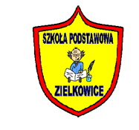
ZAPROSZENIE
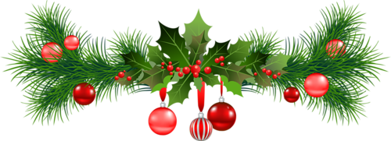

Dyrektor, Rada Pedagogiczna oraz Uczniowie
Szkoły Podstawowej im. Marii Konopnickiej w Zielkowicach
serdecznie zapraszają
mieszkańców Zielkowic, Parmy i Placencji
na SPOTKANIE OPŁATKOWE
które odbędzie się
dnia 11 grudnia 2018 roku o godz. 16.00
w Szkole Podstawowej w Zielkowicach

Serdecznie zapraszamy

Istnieje możliwość zakupu ozdób świątecznych na Kiermaszu Bożonarodzeniowym zorganizowanym w szkole.

